**Ukázka 6.02**

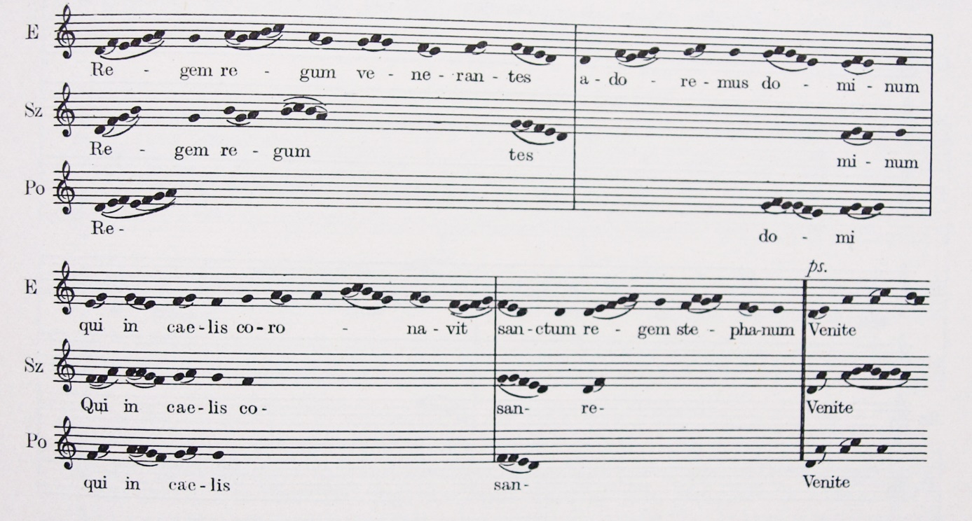

**Legenda:**

Srovnání tří verzí téhož úseku antifony „Regem regum venerantes“ z pramenů:

E – Esztergom (Ostřihom – Ostřihomský antifonář, počátek 15.stol.)

Sz – Zips (Spiš/Spišský antifonář, 15. stol.)

Po – Pozsony (Bratislava/Bratislavský antifonář, 15. stol.)